Sigma Air Manager 4.0
Già oggi la tecnologia di domani
Industria 4.0 alias “Internet of Things”: poter prevedere già oggi cosa ci riserva il domani, creare una rete di comunicazione tra i componenti e sfruttare veramente al meglio i dati. Tutto ciò oggi è possibile grazie al Sigma Air Manager 4.0 (SAM 4.0) che coniuga al contempo il risparmio dei costi energetici con un approvvigionamento d’aria compressa ancora più affidabile, sicuro ed efficiente.
Il master controller Kaeser che gestisce tutti i componenti coinvolti nei processi di produzione e trattamento dell’aria compressa è giunto ormai alla seconda generazione. Il Sigma Air Manager 4.0 migliora tra l’altro la qualità della pressione, regola automaticamente la portata della stazione d’aria compresa al consumo oscillante d’aria e grazie alla sua regolazione adattativa 3D ottimizza ampiamente l’affidabilità e l’efficienza energetica, controllando le perdite di commutazione, i tempi di vuoto e la banda di pressione; tutto ciò a vantaggio dell’utente che può beneficiare di migliori prestazioni come ad esempio la manutenzione predittiva offerta dal Sigma Smart Air.
Massima qualità della pressione
Per ciò che concerne la pressione, l’optimum qualitativo è reso possibile tra l’altro grazie all’avanzata regolazione adattativa 3D. Quest’ultima non tiene conto solo delle perdite di commutazione (Start/Stop), ma gestisce anche altre dimensioni, decisive per l’efficienza energetica di un impianto d’aria compressa, come ad esempio le perdite di regolazione (correlate alla marcia a vuoto e al funzionamento con inverter) e la banda di pressione variabile (differenza tra pressione minima e pressione massima di controllo). Il processo di ottimizzazione brevettato simula a priori il potenziale optimum raggiungibile e di conseguenza controlla e gestisce i rispettivi componenti. Decisivo è il fabbisogno di pressione dell’utente.
Quando le macchine „comunicano“
SAM 4.0 può operare in 30 lingue e il display a colori da 12 pollici touch-screen indica a colpo d’occhio se la stazione è energeticamente efficiente. Condizioni operative, andamento di pressione, portata e prestazioni, nonché avvisi di manutenzione ed eventuali allarmi sia attuali che retroattivi possono essere visualizzati ed analizzati con assoluta facilità. I dati sono disponibili non solo in loco ma grazie ad una connessione di rete possono anche essere consultati comodamente dal proprio computer in ufficio o da un altro sito. Ciò non solo offre sicurezza e crea le basi per i futuri prodotti digitali, ma si rivela un utile strumento per la gestione dell’energia secondo lo standard ISO 50001.
Sigma Network
Il master controller risulta particolarmente vantaggioso quando ad esso si abbina anche l’utilizzo della rete Sigma Network Kaeser: una speciale rete intranet ad alta sicurezza, creata appositamente da Kaeser su tecnologia Ethernet e in grado di assicurare l’ottimale monitoraggio e il controllo di tutti i componenti di una stazione d’aria compressa.
Ben attrezzati per il futuro
SAM 4.0 è versatile anche per altri aspetti. Grazie a un'interfaccia per moduli di comunicazione a innesto il master controller può adattarsi in modo flessibile alle esigenze del futuro. SAM 4.0 tiene il passo con le tendenze e garantisce un affidabile scambio di dati e informazioni tra sistemi.
SAM 4.0 cresce insieme all’impianto
Il master controller è già impostato per poter „crescere“ insieme con la stazione d’aria compressa: un semplice aggiornamento del software ne consente infatti l’espansione senza ulteriori investimenti in hardware.
Datei: m-sam4.0-it
3.572 caratteri − riproduzione libera, si prega di inviare un esemplare giustificativo.
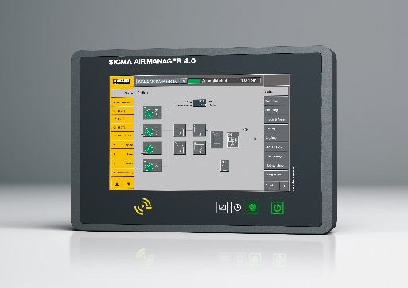
SAM 4.0: il Sigma Air Manager 4.0 non solo esegue un efficiente monitoraggio e controllo di tutti i componenti di una stazione d’aria compressa, ma li sintonizza con Industria 4.0.

